07-005 ТЦ-11 2-осный полуприцеп-цементовоз с пневматической разгрузкой гп 14 тн для перевозки пылевидных грузов емкостью 12.2 м3, собственный вес 6.445 тн, 80 км/час, завод "Цеммаш" г. Красногорск 1977-87 г.
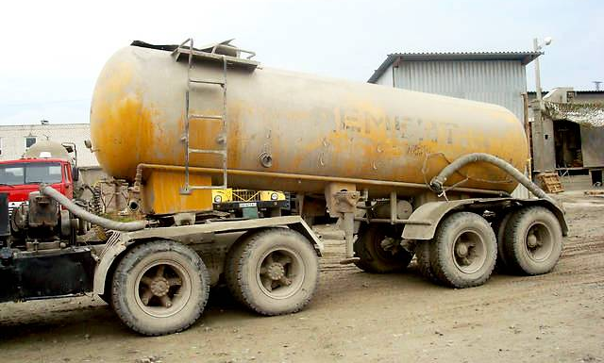

Изготовитель: Красногорский завод цементного машиностроения. Бывший "Павшинский механический завод" Министерства строительного, дорожного и коммунального машиностроения СССР, с 1991 г. - закрытое акционерное общество "Бецема."

Автоцементовоз предназначен для транспортирования бестарного цемента с цементных заводов и базовых складов на приобъектные склады в условиях умеренного климата.
Компрессорная установка РКВН-6Л с приводом от двигателя тягача смонтирована на специальной раме на тягаче.
Полуприцеп состоит из цистерны, аэрирующего устройства, пневматического оборудования для разгрузки, разгрузочных рукавов, ходовой части с тормозной системой, опорного устройства и электрооборудования. Несущая цилиндрическая цистерна с эллиптическими днищами наклонена в сторону разгрузки. Передней опорной частью с закрепленным на ней шкворнем цистерна лежит на седельном устройстве тягача. К задней части цистерны приварена задняя опора.
Цистерна представляет собой герметический сосуд цилиндрической формы. Загрузочный люк диаметром 400 мм оснащен герметически закрываемой крышкой. Крышка прижимается рычагом, с винтом и гайкой. Загрузка цемента пневматическая, самотеком или другим способом. Разгрузка цистерны аэропневматическая. В заднем днище цистерны имеется люк для монтажа аэролотков, в нижней части разгрузочный люк, к которому присоединены запорный кран и наконечник для подсоединения разгрузочных рукавов, Внутри цистерны, в нижней ее части, смонтировано аэрирующее устройство. Оно состоит из трех аэрожелобов и двух рассекателей. Аэрожелоб представляет собой лоток, сваренный из листовой стали, на который натянута аэрирующая ткань. Под ткань подается сжатый воздух от компрессорной установки
через систему воздухопроводов. Воздух, проникая через ткань лотков, аэрирует нижние слои цемента, цемент приобретает текучесть, стекает по уклону к разгрузочному люку и транспортируется по трубопроводу. Воздух для разгрузки цемента подается от компрессорной установки РКВН-6Л или от постороннего источника воздуха, обеспечивающего необходимое давление и производительность.
Компрессорная установка, оборудованная воздушным фильтром, влагомаслоотделителем и предохранительным клапаном, соединяется с пневматической системой полуприцепа рукавом с быстроразъемным соединением. Влагомаслоотделитель инерционного типа предназначен для
очистки воздуха, нагнетаемого в цистерну. В нижней части его имеется кран и конденсатоотвод.
Предохранительный клапан на нагнетательном патрубке компрессора служит для обеспечения постоянного рабочего давления в цистерне. Воздух для разгрузки подается под ткань аэрожелобов и к наконечнику разгрузочного устройства.
Пневматическое оборудование для разгрузки состоит из трех кранов для подвода воздуха под аэрожелоба, обратного клапана, соединительных трубопроводов и соединительной головки для подсоединения рукава от компрессорной установки. К трубопроводу подсоединён кран для обдува цистерны после загрузки.
Управление поддувом осуществляется при помощи крана, расположенного на коллекторе пневмосистемы в передней части цистерны. На цистерне монтируется манометр для контроля за давлением.
В транспортном положении рукава укладываются на специальные кронштейны с левой стороны цистерны, а загрузочное устройство закрывается заглушкой.
Ходовая часть полуприцепа, тормоза и опорные устройства унифицированы с узлами полуприцепа КамАЗ-5320. Ходовая часть полуприцепа состоит из рамы тележки, подвески с осями, сдвоенными колесами и тормозными механизмами, опорного устройства и сцепного устройства. Опорное устройство состоит из левой и правой опор, соединенных поперечиной. В корпусе опоры смонтирован винтовой редуктор, состоящий из пары цилиндрических и пары конических шестерен. Валы ведущих конических шестерен редукторов опорного устройства связаны между собой промежуточным валом с соединительными муфтами. Управление приводом опорного устройства возможно с обеих сторон полуприцепа.
Полуприцеп снабжен двумя тормозными системами — рабочей и стояночной. Тормоза колодочные, барабанного типа, с пневмоприводом. Стояночный тормоз ручной. Во время стоянки без тягача и цемента цистерна-полуприцеп опирается на две опорные стойки.

ТЕХНИЧЕСКАЯ ХАРАКТЕРИСТИКА
Грузоподъемность, т 14
Рабочее давление при разгрузке; кгс/см2 1,5
Дальность подачи, м: по горизонтали 50, в том числе по вертикали 25;
Время разгрузки, мин 30
Диаметр разгрузочного люка, мм 400
Полезный объем цистерны, м3 12,2
Внутренний диаметр цистерны, мм 1600
Диаметр разгрузочного рукава, мм 100
Компрессор: тип ротационный, компрессор - вакуум-насос:
производительность, м3/мин 6
рабочее давление, кгс/см2 1,5
частота вращения, об/мин. 1500
Габаритные размеры, мм: длина 10 750, ширина 2480, высота 3450
Масса автоцементовоза (без груза), т 11,77

